RIWAYAT HIDUP
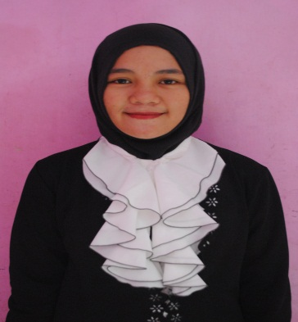
Rosiana lahir di Leling pada tanggal 8 Agustus 1993, anak ketujuh dari 7 bersaudara dari pasangan Balani dan Suriana. Pendidikan SD ditempuh pada tahun 2000 di SD Negeri Leling Kabupaten Mamuju dan tamat pada tahun 2006. Pada tahun 2006 penulis melanjutkan pendidikan di SMP Kemitraan Leling Kabupaten Mamuju dan tamat pada tahun 2009. Kemudian melanjutkan studi pada tahun 2009 di SMA PGRI Mamuju Kabupaten Mamuju dan tamat pada tahun 2012. Dengan Izin Allah SWT, pada tahun 2012 peneliti mendapat beasiswa bidikmisi untuk melanjutkan pendidikan melalui program studi pendidikan guru sekolah dasar dan terdaftar sebagai mahasiswa PGSD FIP Universitas Negeri Makassar sejak tahun 2012.

